

M1 Cálculo integral FIN A

PROYECTO DE GAMIFICACIÓN

|  |  |
| --- | --- |
| **Tutor:** | **Marco Rivera Cruz** |
| **Estudiante:** | **José Ramón Ibáñez Posadas** |
| **Matricula:** | **BNL098377** |

|  |  |
| --- | --- |
| Monterrey, Nuevo León | Sábado, 03 de Febrero de 2024 |

INTRODUCCIÓN

El cálculo diferencial e integral es una herramienta fundamental en la ingeniería de sistemas, ya que permite modelar y resolver una amplia gama de problemas relacionados con el análisis de sistemas dinámicos, la optimización de algoritmos, el procesamiento de señales, entre otros. En este reporte breve, exploramos conceptos básicos del cálculo como la diferencial, derivada, integración, entre otros, y su relevancia en ingeniería de sistemas.

DESARROLLO

CAPTURAS DEL JUEGO





REPORTE

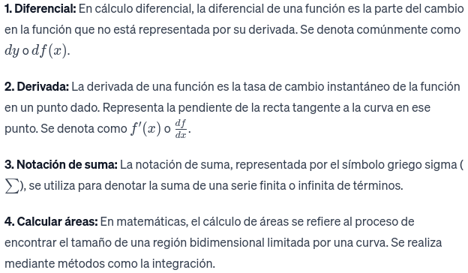

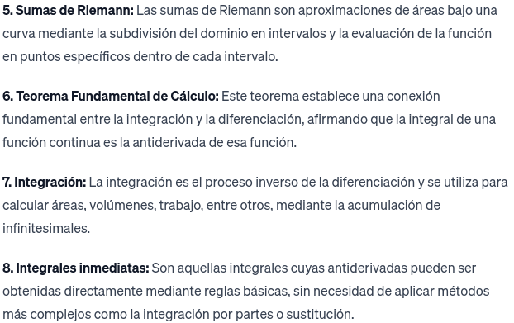

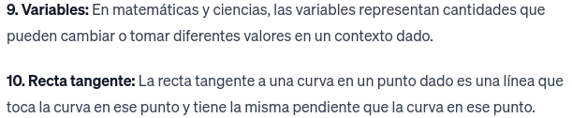

LIGA DEL VIDEO

<https://youtu.be/ux-T-Xl8rHI>

CONCLUSIÓN

Los conceptos de cálculo diferencial e integral son pilares fundamentales en la formación de ingenieros de sistemas, ya que proporcionan herramientas poderosas para analizar y resolver problemas complejos en este campo. Desde la modelización de sistemas dinámicos hasta la optimización de algoritmos, el cálculo es una herramienta indispensable para entender y mejorar los sistemas en el mundo de la ingeniería de sistemas.

BIBLIOGRAFÍA

Garza, B. (2014). Cálculo integral. México: Pearson Educación.

Santiago, R. et al. (2017). Cálculo integral. México: Pearson Educación.

Barrales, V. y Flores, M. (2014). Cálculo concepción dinámica. México: Patria.

Ramírez, I. y Palacios, L. (2017). Cálculo de varias variables. México: Patria.